

**Politechnika Poznańska**

**Wydział Informatyki**

**PRACA DYPLOMOWA**

**INŻYNIERSKA**

**System komputerowy wspomagający pracę skarbników klasowych**

Wykonawcy:

Glapiak Patryk, indeks nr 127233,

Jóźwiak Katarzyna, indeks nr 127237,

Pawlaczyk Piotr, indeks nr 127245,

Żurczak Anna, indeks nr 127227

Promotor: dr inż. Bartłomiej Prędki

Intytut Informatyki

Politechniki Poznańskiej

Poznań, rok akademicki 2018/2019

Spis treści

1. Wstęp 3

2. Cel pracy 3

3. Zakres pracy 3

4. Opis zadań skarbnika klasowego 4

5. Cele 4

6. Opis wykorzystanych technologii 4

7. Projekt aplikacji 4

8. Projekt bazy danych 5

9. Założenia 6

a) Główne założenia 6

b) Scenariusze użycia 6

I ) administrator 6

II) skarbnik klasowy 7

III) rodzic 9

10. Specyfikacja wymagań 10

11. Fragmenty kodu 11

12. Konfiguracja ze strony administratora 11

13. Instrukcja obsługi dla skarbnika 14

14. Instrukcja obsługi dla rodzica 14

15. Wnioski 14

# Wstęp

Niniejsza praca związana jest z szerzeniem komputeryzacji w szkołach. Większość szkół w Polsce używa elektronicznych dzienników lekcyjnych, jednak ze szkołą łączy się również pewna działalność pozaedukacyjna. Ewentualne zbiórki i wydatki klasowe powinny być w jakiś sposób ewidencjonowane, dotychczas działania te dokumentowane były w formie papierowej. Aplikacja zarządzająca i dokumentująca przepływ pieniędzy w klasie mogłaby poprawić jakość życia rodziców i ułatwić im kontakt z skarbnikiem.

System skarbnika klasowego, którego dotyczy niniejsza praca inżynierska powstał głównie na użytek szkół podstawowych, ponieważ w większości to właśnie w tych szkołach, w odróżnieniu od szkół średnich, wymagany jest zwiększony udział rodziców w nadzorze nad przepływem środków finansowych.

# Cel pracy

W dzisiejszych czasach rodzice są zabiegani i nie mają czasu na częste wizyty w szkole swojego dziecka. Co więcej, coraz rzadziej pojawiają się na wywiadówkach, ponieważ korzystają z elektronicznych dzienników w celu sprawdzenia ocen dziecka czy usprawiedliwieniu nieobecności. W związku z tym ich kontakt ze skarbnikiem klasowym jest rzadki. Mimo to każdy rodzic chciałby mieć kontrolę nad wydatkami klasowymi swojego dziecka, a także mieć wgląd w bieżące płatności i ewentualne zaległości we wpłatach pieniędzy.

Celem naszej pracy było stworzenie systemu internetowego pozwalającego kontrolować wydatki klasowe oraz wspomagającego pracę skarbnika klasowego. Według naszej wiedzy Polskie szkoły nie używają żadnego takiego systemu.

# Zakres pracy

Niniejsza praca inżynierska obejmuje stworzenie aplikacji webowej, której celem będzie zarządzanie pracą skarbnika klasowego. W tym celu stworzona została baza danych zawierająca wszystkie potrzebne do zamodelowania rzeczywistości encje oraz skrypty php, javascript i arkusze stylów CSS odpowiedzialne za wygląd strony.

Po stworzeniu aplikacja musiała zostać przetestowana pod kątem działania ze strony trzech użytkowników : administratora, skarbnika i rodzica.

Oprócz stworzenia aplikacji musiał zostać skonfigurowany serwer, na którym działa system, tak aby z poziomu aplikacji mogły zostać wysyłane maile np. z hasłem pierwszego logowania lub z innymi informacjami dotyczącymi klasy dziecka.

Ponadto przedmiotem pisania pracy inżynierskiej było także stworzenie instrukcji obsługi zarówno dla administratora systemu, skarbnika oraz rodzica po to, by system można było w łatwy sposób wdrożyć do szkół.

Musieliśmy także zadbać o bezpieczeństwo przechowywanych w systemie danych, hasła użytkowników przechowywane są w bazie danych w formie 60-sięcio znakowych hashy, które zostały wygenerowane przy pomocy algorytmu Blowfish. W celu zapobiegania problemowi łatwych haseł ustawianych przez rodziców, wprowadziliśmy politykę haseł powszechnie używaną tzn. każde hasło musi składać się z co najmniej 8 znaków, w tym przynajmniej z:

* jednej małej litery,
* jednej wielkiej litery,
* jednej cyfry,
* jednego symbolu.

Zabezpieczenia w tej formie powinny zapobiec atakom w celu wprowadzenia fałszywych danych. Poważniejszych ataków nie spodziewamy się, ponieważ nasza aplikacja nie przechowuje szczególnie ważnych danych rodziców, czy dzieci. Są to dane które większość ludzi w dzisiejszych czasach umieszcza na portalach społecznościowych.

# Opis zadań skarbnika klasowego

W szkołach podstawowych zadaniem skarbnika klasowego jest zarządzanie pieniędzmi klasowymi jak i pieniędzmi uczniów, wpłacanymi na różne wydarzenia specjalne. Przyjmuje on, ewidencjonuje i przypisuje wpłacone przez rodzica pieniądze do określonych wydatków.

Po otrzymaniu pieniędzy od rodzica, skarbnik przypisuje określoną kwotę na konkretne subkonto danego ucznia (konto pieniędzy klasowych, czyli takie, na które rodzice wpłacają co miesiąc wcześniej określoną kwotę lub konto ucznia przeznaczone dla pieniędzy na zbiórki okolicznościowe) określając jednocześnie czy kwota ta została wpłacona na konto skarbnika czy gotówką.

W sytuacji, gdy w klasie zostanie zorganizowana np. wycieczka, skarbnik tworzy wydarzenie w systemie podając jego datę i cenę. Taka informacja automatycznie wysyłana jest na adres e-mail rodzica. Dzięki temu wie on, że konieczne jest uzupełnienie konta dziecka o daną kwotę.

Oprócz organizowania zbiórek okolicznościowych, skarbnik zarządza też pieniędzmi klasowymi wpłacanymi na konto klasowe comiesięcznie, są to pieniądze wspólne całej klasy. Gromadzi je i wydatkuje je zgodnie z potrzebami i ich przeznaczeniem (np. na ksero).

# Założenia

Podstawowym założeniem programu było to, aby główną osobą zarządzającą pieniędzmi klasowymi był skarbnik klasowy. Rola administratora miała zostać ograniczona do minimum a konfiguracja systemu miała być jak najprostsza.

System, który jest przedmiotem tej pracy inżynierskiej miał zostać stworzony jako aplikacja internetowa. Główną zaletą tego typu rozwiązań jest to, że system pracuje na zewnętrznym serwerze i nie wymaga od użytkownika dodatkowej instalacji oprogramowania. Wystarczy, aby użytkownik posiadał zainstalowaną przeglądarkę internetową. Aplikacje internetowe są dostępne z wszelkich urządzeń takich jak komputery, smartfony czy tablety.

Aby spełnić wymagania projektu, przeglądając wcześniej wszystkie możliwe narzędzia do tworzenia aplikacji webowych, zdecydowaliśmy się na zastosowanie języka PHP, Javascript i HTML, arkuszy stylów CSS i bazy danych MySQL. Do testów na lokalnych urządzeniach, użyliśmy pakietu XAMPP.

# Opis wykorzystanych technologii

O wyborze narzędzi do wykonania projektu zadecydowały głównie zainteresowania autorów. Z założenia aplikacja miała być oparta na zaufanych, niezawodnych, OpenSourcowych technologiach. Równie ważnym czynnikiem była popularność, ponieważ w przypadku nowinek technologicznych trudniej w razie problemów uzyskać pomoc drugiej osoby.

Gdybyśmy zdecydowali się na którąś z zupełnie nowych technologii z czasem mogłyby one przestać być wspierane z powodu małej liczby użytkowników.

Ostatecznie zostały wybrane wspierane od wielu lat i rozwijane narzędzia dające możliwość dalszego rozwoju projektu.

* Większość funkcjonalności naszej aplikacji wykonana została w języku PHP w obecnie najnowszej wersji 7.2. PHP jest najpopularniejszym (obecnie jest wykorzystywany przez około 75% domen internetowych) językiem skryptowym interpretowalnym. Używany jest do implementowania funkcjonalności aplikacji webowych. Składnia PHP przypomina język C, więc pisanie skomplikowanych funkcji nie sprawia problemów. Cały kod php umieszczany jest pomiędzy znacznikami <?php i ? >. Od wersji trzeciej w PHP pojawiają się elementy programowania obiektowego np. można deklarować klasy i tworzyć ich obiekty.
* HTML (ang. *Hypertext Markup Language*) – hipertekstowy język znaczników, używany do rozmieszczania elementów na stronie internetowej.
* CSS (ang. C*ascading Style Sheets) –* kaskadowe arkusze stylów, używane w celu opisu sposobu i wyglądu wyświetlania zawartości strony internetowej, która została określona za pomocą HTML.
* JavaScript – skryptowy język programowania, używany w celu interakcji w postaci reagowania na zdarzenia na stronie. Użyta również została biblioteka jQuery czyli biblioteka programistyczna dla języka JavaScript, która pozwoliła na dynamiczne zmienianie zawartości strony internetowej, a także na wykonywanie zapytań AJAX(ang. *Asynchronous JavaScript and XML*). AJAX pozwala na komunikację użytkownika z serwerem bez ponownego przeładowywania całej strony internetowej, odbywa się to w sposób asynchroniczny.
* Bootstrap – zawiera zestaw przydatnych narzędzi, ułatwiających dostosowanie wyglądu strony internetowej, pomaga również zapewnić jej responsywność. Została użyta najnowsza wersja 4.2 Bootstrapa.
* MySQL – system zarządzania relacyjnymi bazami danych. Został wykorzystany ze względu na możliwość skorzystania z narzędzia administracyjnego phpMyAdmin z poziomu przeglądarki. PhpMyAdmin pozwala na łatwe zarządzanie bazą danych, importowanie i eksportowanie danych jak i całej bazy wraz z zapytaniami SQL.
* Git – rozproszony system kontroli wersji, wspomaga pracę kilku osób nad tym samym projektem. Nasze repozytorium jest przetrzymywane na platformie github.com jako repozytorium prywatne.

# Projekt aplikacji

Struktura katalogów:

* katalog główny – zawiera skrypt definiujący pierwszą stronę, którą widzi użytkownik po wejściu na stronę – index.php. Znajdują się w nim również
* admin_menu
* parent_menu
* treasuer_menu

-- generalnie czy tego nie przenieść do założeń? Ale co wtedy dać tu? :P ----

Aplikacja ta powstała w systemie per-szkoła. Oznacza to, że głównym użytkownikiem systemu będzie szkoła, która udostępni system poszczególnym skarbnikom klasowym i rodzicom wszystkich dzieci zapisanych do szkoły.

Założeniem aplikacji była minimalizacja roli administratora, więc jego jedynym zadaniem jest utworzenie kont poszczególnych klas i skarbników klasowych przypisanych do nich.---coś o nowym roku szkolnym --- Dalsze zadania należą już do skarbników. Jeżeli w danej szkole skarbnik pełni jednocześnie rolę administratora to posiada on dwa konta, zarówno skarbnika jak i administratora.

W momencie logowania system wykrywa czy osoba logująca się jest administratorem, skarbnikiem czy rodzicem i przenosi ją do odpowiedniego panelu. W przypadku skarbnika, który ma zarejestrowane dzieci w systemie przenoszony jest on do panelu skarbnika, skąd za pomocą opcji w menu może przejść do panelu swoich dzieci. Z panelu dziecka może się on przenieść z powrotem do panelu skarbnika.

# Projekt bazy danych

--- wstawić nowy schemat jak skończymy bardziej uporządkowany, żeby linie się tak nie przecinały ---

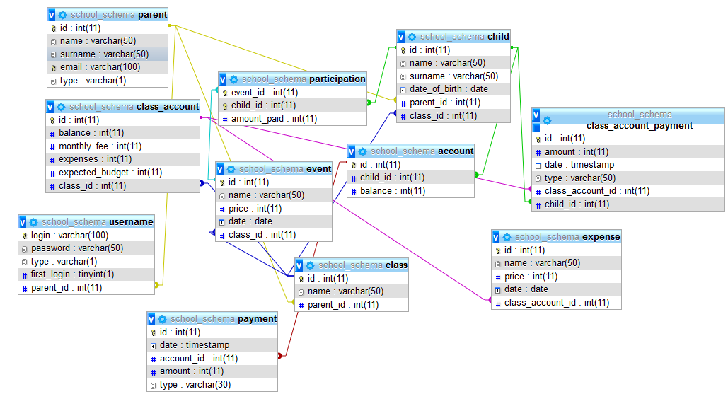

**Username** – w tej encji przechowywane są login, hasło --- (jeśli nie to zmienić)--- oraz tym konta wstazujący na to, czy dane konto należy do skarbnika (t), rodzica (p) czy administratora (a). Pole first_login przechowuje informacje o tym, czy dana osoba logowała się już wcześniej do systemu (jeśli nie, to wystąpi konieczność zmieny hasła i ponownego zalogowania do systemu)

**Class_account** – encja przechowująca stan konta, ustaloną przez skarbnika miesięczną składkę klasową, sumę wydatków (pieniędzy już przeznaczonych na jakieś cele), oczekiwany budżet klasowy (przeliczany wyzwalaczem na podstawie długości roku szkolnego, ilości dzieci zapisywanych do klasy i kwoty miesięcznej składki) oraz id klasy, do której to konto należy

**Parent** – encja przechowująca imię, nazwisko i e-mail skarbnika oraz typ konta wstazujący na to czy rodzic jest tylko rodzicem czy zarówno rodzicem jak i skarbnikiem

**Participation** – encja łącząca dziecko z wydarzeniem. Wskazuje na to jaką kwotę dane dziecko wpłaciło już na zbiórkę celową, na którą jest zapisane

**Event** – reprezentuje daną zbiórkę celową, gdzie każda z nich opisywana jest przez jej nazwę, cenę, datę i klasę, do której jest przypisana

**Payment** – reprezentuje wpłątę dokonaną na dane konto klasowe. Encja opisana jest przez datę, id konta, na które wpłata została dokonana, wpłaconą kwotę oraz typ (informację o tym czy wpłata odbyła się na konto czy gotówką)

**Child** – encjaopisująca dziecko za pomocą imienia, nazwiska, daty urodzenia oraz identyfikatora rodzica i klasy, w której dzicko się uczy

**Account** – przypisane do danego dziecka konto zawierające sume kwot wpłąconych na konto dziecka

**Class** – reprezentuje klasę. Opisywana przez id, nazwę klasy oraz id rodzica, który jest jej skarbnikiem

**Class_account_payment** – reprezentuje wpłatę dokonaną na konto klasowe dziecka. Zawiera wpłaconą kwotę, datę typ (wpłata gotówkowa czy na konto) oraz id dziecka, które jej dokonało a także klasy, na której konto zostało wpłacone

**Expense** – Opisuje wydatek z comiesięcznie wpłacanych przez uczniów na konto klasowe pieniędzy. Zawiera nazwę, cenę, datę oraz id konta klasowego, z którgo zostało (zostanie?) opłacone

# Scenariusze użycia

### I ) administrator

1. System wyświetla formularz logowania do systemu.
2. Użytkownik przy pierwszym logowaniu podaje login:admin i hasło:admin (do bazy danych od początku dodane jest tylko konto administratora).
3. Po zalogowaniu do systemu użytkownik – administrator może, ale nie musi, zmienić swoje hasło w menu w opcji „ustawienia”
4. Administrator systemu na stronie głównej zakłada konta klas (jednocześnie tworzone jest konto skarbnika skojarzonego z daną klasą). Do każdej z klasy administrator może wybrać jedną z opcji:
5. Usuń klasę – po wybraniu tej opcji klasa jest usuwana z systemu
6. Szczegóły – system wyświetla w tej opcji użytkownikowi nazwę wybranej klasy, imię, nazwisko i adres e-mail skarbnika oraz listę uczniów (id, imię, nazwisko oraz datę urodzenia ucznia)
7. Zmień email – administrator może zmienić adres e-mail danego skarbnika
8. Zmień skarbnika – administrator może zmienić skarbnika na innego rodzica podając mail danego skarbnika
9. Dodaj ucznia – użytkownik wpisuje dane nowego ucznia: jego imię, nazwisko i datę urodzenia, oraz dane rodzica: jego imię, nazwisko i adres e-mail. System dodaje takiego ucznia do bazy danych i wysyła rodzicowi na podany adres e-mail hasło pierwszego logowania.
10. Dodaj – użytkownik ma możliwość zaimportowania uczniów z listy zapisanej w pliku *.csv
11. Wyloguj się – system kończy sesję użytkownika. Użytkownik zostaje przeniesiony do panelu logowania.
12. System po założeniu konta skarbnikowi wysyła mu hasło pierwszego logowania na jego e-mail będący jednocześnie jego loginem do systemu.
13. W zakładce menu „dodaj klasę” administrator może dodać klasę samodzielnie, bez wykorzystania pliku *.csv. System dodaje wtedy taką klasę do bazy danych.

//cos o rozpoczęciu i zakończeniu roku

### II) skarbnik klasowy

1. System wykrywa, że skarbnik loguje się do systemu pierwszy raz, więc wyświetla użytkownikowi informację o konieczności zmiany hasła.
2. Skarbnik podaje nowe hasło i je zatwierdza.
3. System zmienia hasło w bazie danych.
4. Skarbnik może się już w zwykły sposób logować do systemu.
5. Skarbnik po zalogowaniu się na swoje konto może wybrać z menu jedną z opcji:
6. Strona główna – na tej stronie system wyświetla informacje o sumie pieniędzy zebranych na koncie klasowym, sumie pieniędzy na kontach dzieci oraz o tym ile pieniędzy zostało zebranych w sumie w gotówce a ile w sumie na koncie.

Oprócz tego system wyświetla listę dzieci z informacją o tym ile pieniędzy znajduje się na koncie klasowym i koncie danego dziecka. Istnieje możliwość wygenerowania raportu z tych danych. System generuje wtedy plik *.pdf zawierający te informacje.

1. Wydatki klasowe – system wyświetla szczegółowe informacje dotyczące konta klasowego, czyli ilość zebranych pieniędzy na tym koncie (z wyszczególnioną informacją czy są to pieniądze zebrane na koncie czy w gotówce) oraz informację o wartości miesięcznej składki.

System wyświetla też listę wszystkich dotychczasowych wydatków z konta klasowego oraz możliwość dodania wydatku.

1. W przypadku wybrania przez użytkownika opcji „dodaj wydatek”, system wyświetla formularz, w którym użytkownik wpisuje nazwę wydatku, jego cenę a także to, czy wydatek został opłacony z konta czy z gotówki
2. Użytkownik zatwierdza dodanie wydatku
3. System dodaje wydatek do bazy danych i wysyła informacje o nim do rodziców wszystkich dzieci dodanych do danej klasy //sprawdzić czy rzeczywiście wysyła
4. Zbiórki klasowe/wydarzenia – System wyświetla informację o tym, ile pieniędzy zostało w sumie zgromadzonych na kontach wszystkich dzieci w danej klasie (z wyszczególnieniem tego ile tych pieniędzy trzymanych jest w gotówce, a ile na koncie) oraz listę wszystkich zbiórek (ich data, nazwa, możliwość wyświetlenia szczegółów, edycji, zakończenia zbiórki oraz usunięcia zbiórki), a także dodanie nowej zbiórki
5. Użytkownik klika w opcję „szczegóły” konkretnej zbiórki. System wyświetla ilość jej uczestników, a także całkowity koszt i sumę dotychczas wpłaconych na nią pieniędzy oraz listę wszystkich uczestników z kwotą przez nich wpłaconą i możliwością opłacenia. Jeżeli dany uczestnik opłacił już zbiórkę, system wyświetla wiersz z jego nazwiskiem na końcu listy i oznacza ten wiersz zielonym kolorem

* Użytkownik klika w opcję „opłać” //opiszcie bo któryś z tych modali mieliście zmieniać

1. Użytkownik klika w opcję „szczegóły” danej zbiórki. System wyświetla formularz do wpisania nowych danych zbiórki. Użytkownik w polu danych, które chce wymedytować wpisuje ich nową wartość i zatwierdza zmiany klikając przycisk „zatwierdź”. System aktualizuje dane w bazie danych. System blokuje możliwość edycji zbiórki, która została już zakończona. Blokuje też możliwość wpłacania na nią pieniędzy. //sprawdzić
2. Użytkownik klika w opcję „zakończ” //opiszcie bo w sumie to nie rozumiem co się wtedy dzieje :P
3. Użytkownik klika w opcję „Usuń zbiórkę”. System usuwa taką zbiórkę z bazy danych. W przypadku, kiedy zbiórka była już opłacona przez jakiegoś ucznia, system zwraca wpłącone pieniądze na jego konto.
4. Wpłaty – System wyświetla listę uczestników zbiórki i opcję wpłacenia pieniędzy na konta poszczególnych uczniów (koło ich nazwisk).
5. Po kliknięciu „wpłać” system wyświetla …//tu też doknończcie bo nie wiem które okienko z modelem zmieniacie
6. Uczniowie – system wyświetla listę uczniów zapisanych do danej klasy (ich imię, nazwisko, datę urodzenia, imię i nazwisko rodzica, mail rodzica oraz opcję zmiany maila rodzica i usunięcia ucznia z klasy). Oprócz tego system wyświetla też opcję dodania ucznia do klasy.
7. Po kliknięciu na adres email rodzica przez użytkownika, system przenosi użytkownika do systemowego programu pocztowego tak, by użytkownik mógł wysłać wiadomość na dany adres e-mail.
8. Użytkownik wybiera opcję „Zmień maila”. System wyświetla użytkownikowi formularz do wpisania nowego maila rodzica. Po wpisaniu nowego maila przez skarbnika, system aktualizuje go w bazie danych.
9. Użytkownik klika opcję „usuń ucznia”. System usuwa ucznia z bazy danych. System blokuje możliwość usunięcia ucznia, jeżeli uczeń ma zaległe składki klasowe.
10. Użytkownik wybiera opcję „dodania ucznia”. System wyświetla mu stronę do wpisania danych uzcnia (imię, nazwisko, data urodzenia) oraz danych jego rodzica (imię, nazwisko, adres email) – czyli minimum danych o uczniu przechowywanych w systemie. Użytkownik klika „zatwierdź. System dodaje ucznia do klasy i na adres jego rodzica wysyła hasło pierwszego logowania wygenerowane losowo przez system. //jeżeli coś inaczej będzie z hasłami to poprawić W przypadku chęci dodania takiego ucznia do klasy, którego rodzic jest już w systemie, system wykryje, że e-mail znajduje się już w bazie danych i doda dziecko do klasy bez tworzenia zduplikowanego kota rodzica.

W sytuacji, gdy rodzic nie posiada adresu e-mail,system generuje hasło, które przekazywane jest rodzicowi w formie wydrukowanej. Loginem odzica jest wtedy jego imię i nazwisko z ewentualnym numerem kolejnym (w przypadku wielu rodziców o tym samym imieniu i nazwisku). //(a niepamiętam czy w sumie tak jest czy nie, nawet jak tak nie jest z tym nr kolejnym to tego nie sprawdzą)

1. Ustawienia – system wyświetla dane aktualnie zalogowanego skarbnika: jego imię, nazwisko i adres e-mail. Użytkownik może też zmienić swoje hasło logowania, zmienić kwotę miesięcznej składki oraz zmienić numer konta klasowego.

* Użytkownik chce zmienić hasło. Wpisuje stare hasło i dwukrotnie nowe hasło, a następnie wybiera przycisk „zatwierdź”. System sprawdza czy stare hasło pokrywa się z obecnym oraz to, czy dwukrotnie wpisane nowe hasło jest identyczne. Jeżeli tak, system aktualizuje hasło w bazie danych.
* Użytkownik chce zmienić kwotę miesięcznej składki klasowej. Wpisuje nową kwotę do przeznaczonego do tego pola. Klika „zatwierdź”. System aktualizuje kwotę miesięcznej składki klasowej danej klasy w bazie danych.
* Użytkownik chce zmienić numer konta. Wpisuje nowy numer konta w przeznaczone do tego pole. Klika „zatwierdź”. System aktualizuje numer konta klasy w bazie danych.

1. Penel rodzica – system przenosi skarbnika do panelu rodzica, skąd skarbnik ma możliwość powrotu do panelu skarbnika wybierając opcję „panel skarbnika”. System wyświetla tą opcję w obu panelach tylko w przypadku rodziców będących jednocześnie skarbnikiem.

// Nowy rok szkolny

### III) rodzic

1. Rodzic dostaje na maila hasło pierwszego logowania
2. System wykrywa, że rodzic loguje się do systemu pierwszy raz, więc wyświetla rodzicowi informację o konieczności zmiany hasła.
3. Rodzic podaje nowe hasło i je zatwierdza.
4. System zmienia hasło w bazie danych.
5. Rodzic może już w zwykły sposób logować się do systemu.
6. Rodzic loguje się do systemu.
7. W przypadku, kiedy sesja rodzica już wygasła, a rodzic ma kilkoro dzieci w systemie, tuż po zalogowaniu system wyświetla mu okienko wyboru dziecka. Rodzic wybiera dziecko, do którego konta chce mieć w danej chwili dostęp.
8. Na stronie głównej panelu rodzica system wyświetla informację o stanie konta dziecka, numerze konta klasowego oraz listę bieżących płatności dziecka (listę wszystkich zbiórek, na które dziecko jest zapisane: ich nazwę, cenę, datę i wpłaconą kwotę). Rodzic ma możliwość wypisania dziecka z danej zbiórki poprzez wybranie opcji „wypisz” znajdującej się w wierszu zawierającym daną zbiórkę.
9. Rodzic może wybrać z menu jedną z opcji:
10. Historia wpłat – Na tej stronie system wyświetla listę wszystkich wpłat dokonanych na konto klasowe i konto dziecka (kwotę, datę i typ płatności: na konto/gotówka).
11. Konto klasowe – system wyświetla informacje o tym, ile pieniędzy zostało wpłacone na konto klasowe dziecka oraz sumę pozostałych po opłaceniu zbiórek pieniędzy na koncie danej klasy.

Wyświetla też listę wszystkich miesięcy z zaznaczeniem czy zostały opłacone przez jego dziecko, czy nie. Opłacone miesiące zaznaczone są na zielono. Jeżeli rodzic zalega z opłatami za dany miesiąc, miesiąc ten podświetlony jest wtedy na czerwono.

Oprócz tego w tej zakładce system wyświetla też listę wszystkich wydatków z konta klasowego (ich nazwę, cenę i datę).

1. Ustawienia – System wyświetla rodzicowi jego dane (imię, nazwisko i adres e-mail) oraz możliwość zmiany hasła.
2. Panel skarbnika – system wyświetla tą opcję tylko, jeżeli zalogowany użytkownik jest jednocześnie skarbnikiem jakiejś klasy. Po wejściu w tą zakładkę przez użytkownika, system przenosi go do panelu skarbnika.
3. Wyloguj – system kończy sesję użytkownika i przenosi go z powrotem do panelu logowania
4. Wybór dziecka – system wyświetla tą opcję tylko użytkownikowi, który ma więcej niż jedno dziecko w systemie. Rodzic może w niej wybrać którego ze swoich dzieci konto chce w danej chwili przeglądać.

# Specyfikacja wymagań

Głównym programem, na którym opiera się nasz system jest pakiet Xampp. Działa on w systemach operacyjnych Windows XP/Vista/7/8/10. Należy jednak zwrócić uwagę na to, że program ten korzysta z portu 80, a tylko jeden w danej chwili uruchomiony program może korzystać z tego portu (np. Skype). Nie powinna być także uruchomiona zapora sieciowa, która blokuje port Apache. Nie wszystkie zapory sieciowe są zgodne z Apache i czasami dezaktywacja zapory nie wystarcza i trzeba ją usunąć. Oprócz tego niektóre systemy antywirusowe mogą powodować podobne problemy. W przypadku korzystania z Windows XP Professional konieczne jest posiadanie przynajmniej SP1 dla XAMPP.[1] Pakiet XAMPP zajmuje ok. 115MB, więc wymagana ilość miejsca potrzebnego na dysku po doliczeniu do tego kodu źródłowego naszego programu to ok. 200MB.

# Fragmenty kodu

//Ewentualne genialne fragmenty kodu

# Konfiguracja ze strony administratora

Zgodnie z założeniami projektu, konfiguracja ze strony administratora jest bardzo prosta. Aby móc wprowadzić system do szkoły administrator musi postępować według poniższej instrukcji:

1. Instalacja i uruchomienie serwera XAMPP[2]
2. Instalacja

Ze strony <https://www.apachefriends.org/pl/download.html> należy pobrać serwer XAMPP (numeracja wersji instalatora odpowiada za to jaką wersję języka PHP obsługuje, więc najlepiej jest wybrać najnowszą dostępną wersję).

W przypadku, kiedy na komputerze zainstalowany jest program antywirusowy może wyświetlić się komunikat o działającym w tle oprogramowaniu antywirusowy.

Kolejnym możliwym wyświetlanym komunikatem jest informacja o aktywnej usłudze „Kontrola konta użytkownika” i możliwości wystąpienia problemów z niektórymi funkcjami XAMPP. W takim przypadku najlepiej wyłączyć tą usługę lub zainstalować serwer pod inną ścieżką niż domyślna C:\ProgramFiles(x86)\. Najlepiej jeśli XAMPP zostanie zainstalowany pod ścieżką C:\xampp.

Następnie należy go zainstalować postępując zgodnie z instrukcjami na ekranie. Nie musimy instalować wszystkich komponentów. Do prawidłowego funkcjonowania programu zarządzanego pracą skarbnika wymagana jest jedynie instalacja Apache, PHP, MySQL oraz phpMyAdmin.

1. Uruchomienie

Kiedy serwer jest już zainstalowany, należy go otworzyć i uruchomić moduł Apache i MySQL (podświetlą się wtedy na zielono). Aby sprawdzić czy serwer został poprawnie uruchomiony i działa należy w przeglądarce wejść pod adres <http://localhost/>. Jeżeli okaże się, że serwer nie działa, należy wyłączyć program Skype, ponieważ blokuje on niektóre porty wykorzystywane przez XAMPP.

1. Utworzenie bazy danych
2. Utworzenie nowej bazy danych

Aby utworzyć bazę danych, kiedy serwer jest już uruchomiony należy wejść na stronę <http://localhost/phpmyadmin/> i po lewej stronie zaznaczyć dodanie nowej bazy danych.

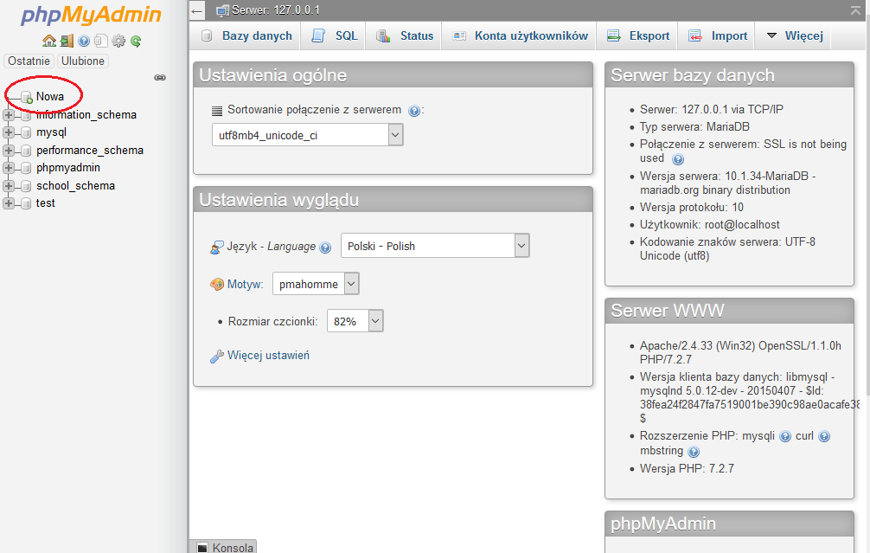

Następnie podajemy nazwę bazy danych , ustawiamy kodowanie na i klikamy Utwórz.

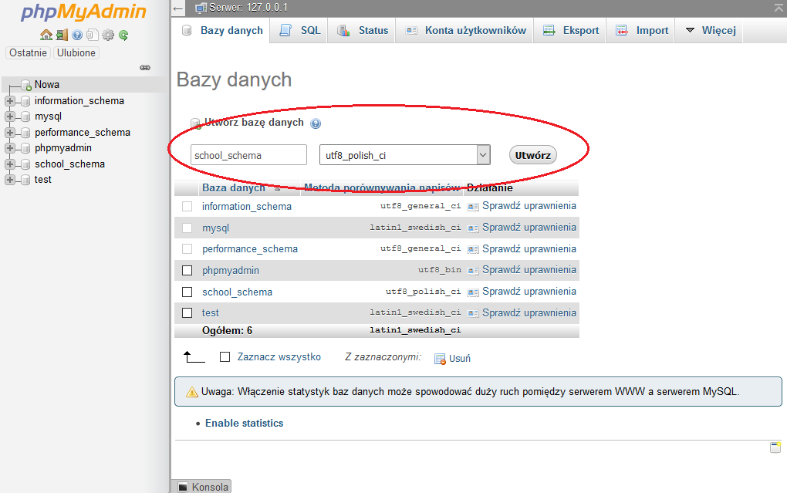

1. Import bazy danych

Po utworzeniu bazy danych wyświetli się nowostworzona baza danych i informacja o tym, że nie znaleziono w niej żadnych tabel. Aby dodać tabele należy je importować z pliku school_schema.sql.

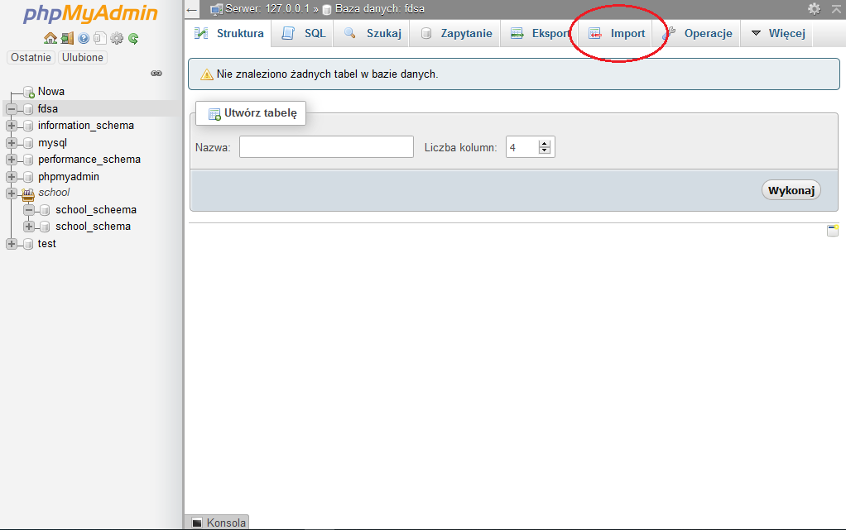

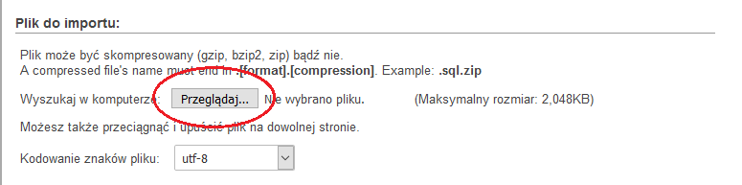

Po kliknięciu „Przeglądaj” wybieramy z dysku plik school_schema.sql, resztę opcji pozostawiamy domyślnie i klikamy „Wykonaj”. Baza danych zostanie wtedy utworzona.

1. Konfiguracja serwera do wysyłania maili

Aby aplikacja mogła wysyłać maile z hasłem pierwszego logowania dla skarbników i rodziców a także maili z informacjami o dodaniu nowego wydarzenia do wszystkich rodziców, których dzieci dotyczy to wydarzenie, konieczna jest dodatkowa konfiguracja serwera.

Pierwszą rzeczą jest znalezienie w folderze xampp (powinien być zapisany w c:\xampp) pliku: xampp\php\php.ini, a w nim linijki . Jeżeli przed nią znajduje się średnik „; „ – czyli komentarz – należy go usunąć po to, by umożliwić działanie SSL. Może okazać się, że ta linia kodu już będzie odkomentowana.

Następnym krokiem jest w tym samym pliku znalezienie znacznik i jego zawartość zamienić na:

(oczywiście wtedy, kiedy ścieżką, pod którą zainstalowano XAMPP’a jest C:\xampp, w przeciwnym wypadku ścieżkę dostępu w ostatniej linii należy zmienić)

Mail [systemskarbnikklasowy@gmail.com](mailto:systemskarbnikklasowy@gmail.com) jest specjalnym mailem założonym na potrzeby działania systemu. Hasło do tego miała to „skarbnik321”. W przypadku chęci korzystania z innego maila, administrator może go zmienić.

Kolejną czynnością jest zamiana całej zawartości pliku C:\xampp\sendmail\sendmail.ini na poniższą:

Oczywiście w przypadku chęci zmiany maila na inny należy odpowiednio zmodyfikować ostatnie 3 linie powyższego kodu.

Ostatnim krokiem jest zresetowanie serwera używając pakietu XAMPP – czyli innymi słowy ponowne uruchomienie XAMPP’a.

1. Uruchamianie programu

Aby administrator mógł korzystać z systemy skarbnik klasowy musi przekopiować pliki źródłowe PHP_scripts do folderu xampp/htdocs/system. Po skopiowaniu tych plików można już korzystać z programu za pomocą wejścia na stronę internetową: <http://localhost/system>. Zarówno loginem jak i hasłem pierwszego logowania administratora jest „admin”. Hasło po pierwszym zalogowaniu może, ale niemu si, zostać zmienione.

# Instrukcja obsługi dla skarbnika

Skarbnik.321

# Instrukcja obsługi dla rodzica

# Wnioski

//wszystkie postawione cele zostały zrealizowane

Założeniem utworzenia programu systemu skarbnika klasowego było zarówno uproszczenie pracy skarbnika klasowego, jak i dostosowanie prowadzonej przez niego dokumentacji do wymogów XXI-wieku. Dzisiejsze czasy polegają bowiem na znacznej komputeryzacji życia, która ma na celu ułatwić je i spowodować, by każdy miał dostęp do informacji do jakiej jest uprawniony. Taki cel przyświecał również stworzeniu tego programu. Ułatwia on bowiem dostęp rodzicom, w szczególności dzieci szkół podstawowych, do informacji co dzieje się z pieniędzmi przeznaczanymi przez nich na cele klasowe. Umożliwia on również kontrolę czy dziecko otrzymując pieniądze, faktycznie wpłaciło je skarbnikowi, czy dziecko zalega z wpłatami i jakie cele związane z wydatkami w klasie dziecka będą w najbliższym czasie realizowane.

Założeniem programu było także to, aby program był jak najprostszy w użyciu. Cel ten został w pełni osiągnięty poprzez … tu coś o tej łatwiejszej konfiguracji docker/bat…

1. Źródło: https://www.apachefriends.org/pl/faq_windows.html
2. Źródło: http://artziom.pl/xampp-instalacja-i-konfiguracja/